

Název školy: Střední průmyslová škola, Ostrava - Vítkovice, příspěvková organizace

Autor: Mgr. Vanda Malurová
Datum: 5. srpna 2012
Název: VY_32_INOVACE_6.1.8
Číslo projektu: CZ.1.07/1.5.00/34.0125
Téma: Objevné plavby – pracovní list

Anotace: Pracovní list byl vytvořen jako doplnění prezentace Objevné plavby. Je určen žákům k zopakování a procvičení probraného učiva a k procvičení čtenářských dovedností. Obsahuje úkoly k tématu. Může nahradit zápis do sešitu.

Zdroje:
http://commons.wikimedia.org [cit 2012-08-05]

Testové úlohy a cvičení jsou autorsky vytvořeny přímo pro učební materiál.

Objevné plavby – pracovní list

1. Jaké byly příčiny objevných plaveb? ....................................................................................
...................................................................................................................................................

2. Doplň do tabulky, jaké zboží chtěli Evropané získat z exotických zemí.

AFRIKA | INDIE | ČÍNA | JAPONSKO

3. Vytvoř správné dvojice:

Vasco da Gama objevil Mys dobré naděje
Kryštof Kolumbus podal důkaz o kulatosti Země
Bartolomeo Diaz jako první doplul do Indie
Fernão de Magalhães pojmenoval Ameriku
Amerigo Vespucci objevil Ameriku

4. Vysvětli, co je zaznačeno na mapě.

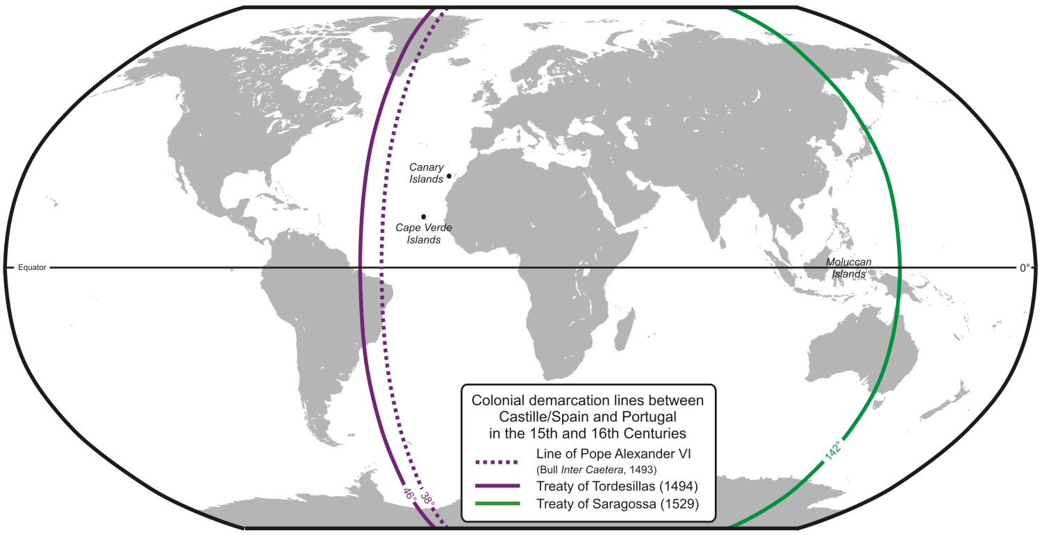

5. Proč nazýváme země Střední a Jižní Ameriky Latinskou Amerikou?
......................................................................................................................................................

6. Zapiš do tabulky pozitivní i negativní důsledky objevných plaveb.

POZITIVA | NEGATIVA

